LES TUTOS
N°1 : Les Attaques

Pour commencer, il faut savoir que dans GGE, l’attaque est le meilleure moyen de gagner de l’honneur mais aussi le plus risqué et le plus couteux. C’est pourquoi il est déconseillé de vous focaliser sur l’attaque seulement, mais bon, c’est votre jeu, vous faites comme bon vous voulez.

Pour commencer, il y a deux trois bases fondamentales à savoir : tous les soldats ne sont pas efficaces contre le même type d’ennemie, il est préférable d’éviter d’attaquer les alliés de l’alliance, et il est plus sécurisé d’espionner la cible au préalable que d’y aller tête baissée.

Types de soldats et différences : pages 2/3
Espionnage : pages 4/5/6
Alliés et ennemis : pages 7/8
Stratégies offensives : pages 9/10/11/12

Types de soldats et différences

Les soldats sont divisés en trois catégories et deux sous catégories : - les soldats défensifs
- les soldats offensifs
- les soldats polyvalents

Dans ce tuto, nous nous intéresserons aux soldats offensifs .
Les soldats offensifs sont faibles en défense mais de très bon destructeur de château . Ils sont divisés en deux classes : les corps a corps et les arbalétriers .

Les quatre soldats offensifs de bases sont :
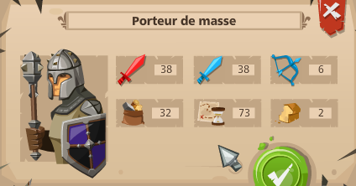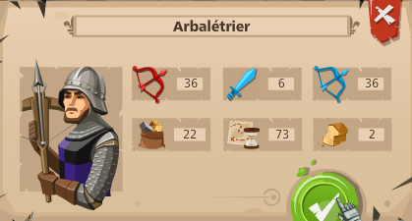

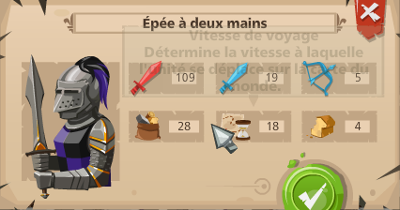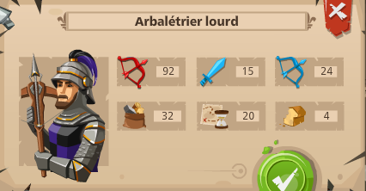

Les soldats au corps a corps sont puissants contre les défenseurs a distance mais faible contre les défenseurs de mêlée, et inversement pour les arbalétriers qui sont puissants contre les défenseurs de mêlée. Plus les soldats sont puissants, plus ils vous conteront chères et nécessiterons de la nourriture pour les garder dans votre château.

Il existe d’autres types de soldats plus puissants mais ils ne sont accessible dans la caserne qu’après le niveau 39 ou grâce aux événements / rubis, je n’en parlerais donc pas.

Espionnage

Un bon espionnage est souvent la clé de la réussite et peu permettre de gagner de nombreux combats, meme en infériorité numérique , en exploitant les failles dans les défenses ennemies .

Les espions peuvent être débloqués en construisant des tavernes , limités à trois tavernes maximum dans le château principal. Plus vous avez d’espions, moins vous avez de chance de vous faire pincer par les gardes de vos futures victimes.

Les espionnages peuvent être plus ou moins précis , en fonction du besoin .

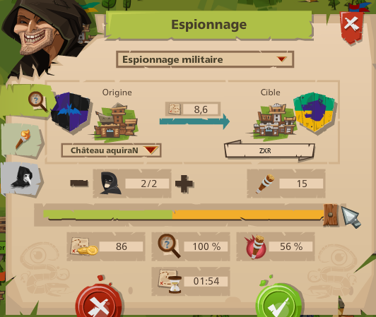

Vous pouvez opter pour deux options principales : soit vous décidez de faire un espionnage précis de la cible, mais plus risqué et plus chère, soit vous décidez de faire un espionnage moins précis, fournissant moins d’informations, moins chère, mais ayant moins de chance de se faire détecter. 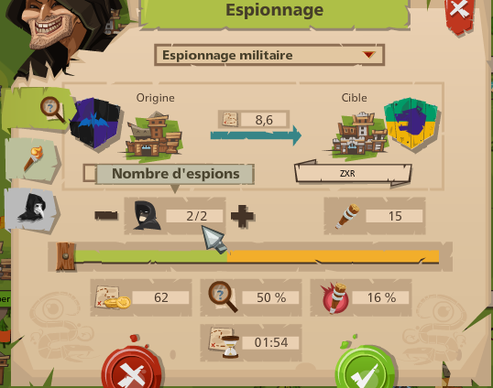
Le nombres d’espions influence sur le pourcentage de réussite de l’espionnage et sur le cout de celui-ci, mais n’influence pas sur le temps de trajet .

Les espionnages contre de petites cibles,
(lvl 25/30max) sont plus rentables avec de faibles précisions, car à ce niveau, les joueurs ne forment que très rarement de réelles défenses et sont donc très vulnérables aux attaques. Il n’est pas utile d’avoir une grande précision sur l’emplacement de ses soldats offensifs qui ne sont que de pitoyables défenseurs .

Par contre, si la cible se révèle être un joueur un peu coriace, avec beaucoup d’honneur, ou un château trop évolué pour son niveau, il est préférable d’employer un espionnage plus précis car ce genre de joueur favorise pour la plupart une défense bétonnée ou on une alliance pouvant soutenir assez souvent.

Il faut aussi savoir que les espionnages sont « périssables » , plus le temps passe, moins celui-ci aura de chance d’être exacte. Alors, autant faire vite et enfoncer les défenses adverse une bonne fois pour toute.
Alliés et ennemis

Comme l’indique le titre, vous n’êtes pas seul dans le jeu, que vous soyez en train de jouer dans votre coin tout seul derrière votre écran, vous êtes tout de même avec une alliance dans le jeu, qui elle-même peu posséder différents traités avec d’autres alliances .
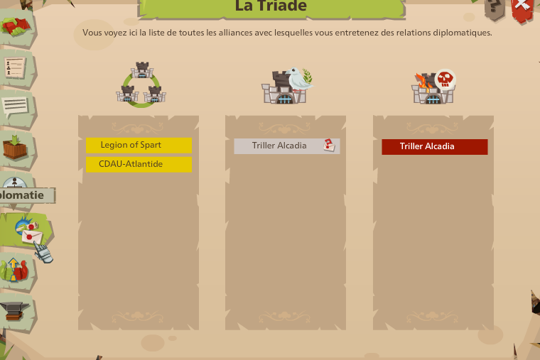
Vous pouvez voir les alliés / ennemis dans la section « diplomatie » de l’alliance.

Et si vous ne voulez pas vous embêter à regarder ce panneau a chaque cible que vous voulez attaquer, pas de problèmes, GGE a trouvé la solution.
Sur la carte sont directement affichés vos alliés et vos ennemis :
En jaunes se trouveront les alliés et en rouge les ennemis, simple non ?
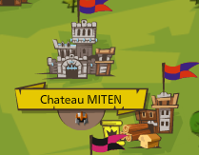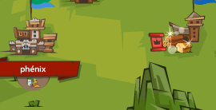
Les avant-postes sont aussi marqués par un étendard coloré en fonction de la position de la cible.

Donc, aucunes excuses valables si vous attaquez un allié. Il s’en suivra souvent des représailles mais aidez-les et ils vous aideront en retours , n’est ce pas merveilleux ?
Quand aux déclarations de guerre, les joueurs en rouge, n’hésitez pas à leur faire comprendre comment on raisonne sur le jeu : soit on fait cramer les autres, soit on crame. Et nous, ben, on les crames, non ?
Allez, aux armes maintenant.
Stratégies offensives

Il existe une multitude de stratégies offensives mais en dessous du niveau 25 , seulement trois d’entre elles sont suffisantes afin de pouvoir bourriner encore plus fort sur ces manants .
Après avoir composé son armée, espionné la cible, vérifié ses défenses et son statut par rapport à notre alliance, il est l’heure de partir enfin en guerre.
Je vais prendre comme exemple un château a proximité du mien que je me suis permis d’espionner un petit peu et qui ne possède pas de réelle défense.

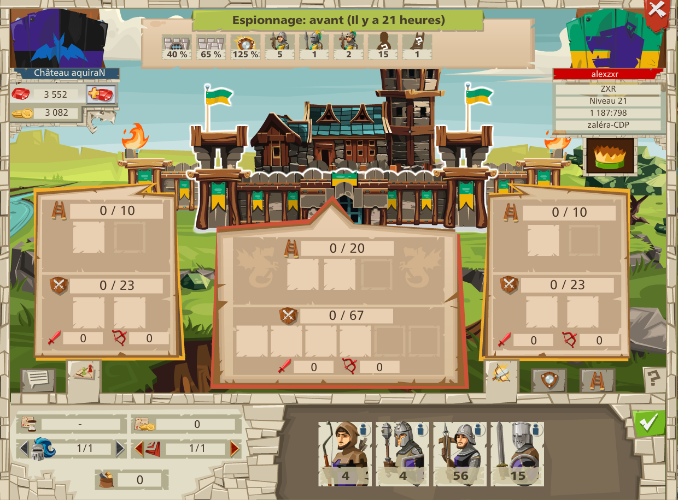
Je ne possède pas une force de frappe grandiose et mon adversaire possède des troupes lourdes (épées a deux mains / arba lourds) , mais ce ne sont que des soldats offensifs ,donc je n’aurais pas de mal a transpercer sa défense malgré le niveau inférieur de mes soldats. Je n’ai fait qu’un espionnage me dévoilant 50 % de la nature de ses troupes (= précision), et cela se révèle largement suffisant pour ce joueur de niveau 21.
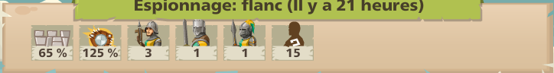
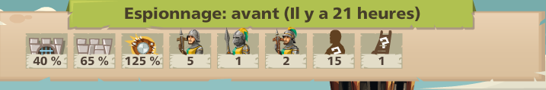
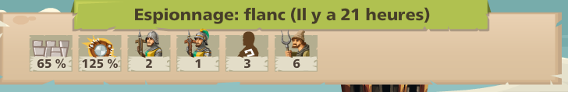
Il a disposé ses troupes en suivant le schéma défensif 30/40/30 , il n’a donc pas de tactique en défense et n’a pas de défenseur pour me contrer. Ses murs et sa porte ne confèrent pas un grand bonus à ses soldats.
Etant donné qu’il possède plus de soldats au milieu , je vais éviter de m’y aventurer et opter pour une attaque 50/0/50 , c’est-à-dire, ne rien mettre au milieu pour enfoncer ses défense postées sur les flancs . Je m’assure ainsi de passer sur deux cotés pour me retrouver avec un rapport de force équivalent dans le donjon. En effet, quand vous arrivez à passer les remparts de l’adversaires, le jeu vous reserve une petite surprise : si vous n’arrivez a passer ses défense sur un seul flancs, vos troupes auront un malus de 30 % de force une fois dans le donjon , si vous passez sur de flancs, il n’y aura ni malus, ni bonus, alors que si vous passez sur les trois cotés, vos soldats bénéficierons d’un bonus de 30 % dans le donjon. C’est un facteur que l’on peu ignorer à bas niveau mais pouvant retourner l’issue d’une bataille à haut niveau.
Apres, si vous etes sur de passer les trois fronts , n’hésitez pas a envoyer vos trouppes de chaque cotés.

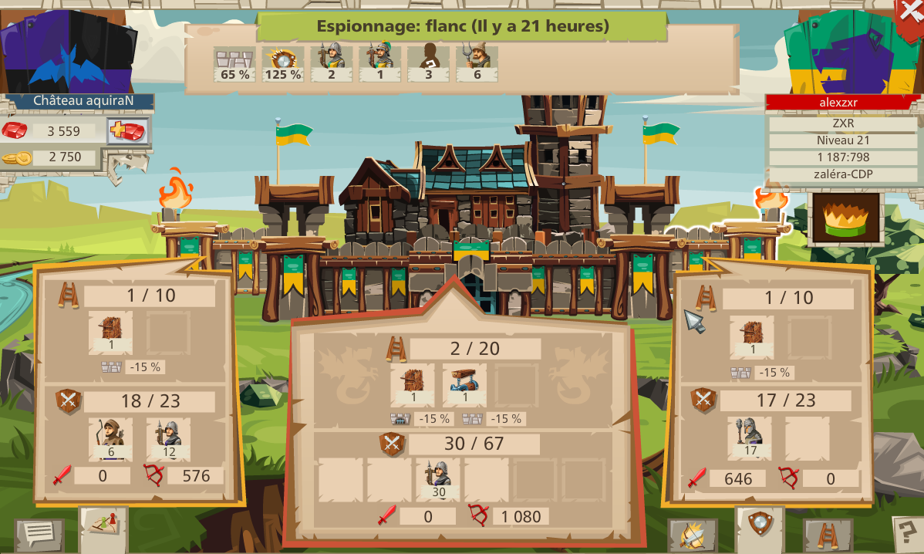
Méthode 3 flancs dite 30/40/30
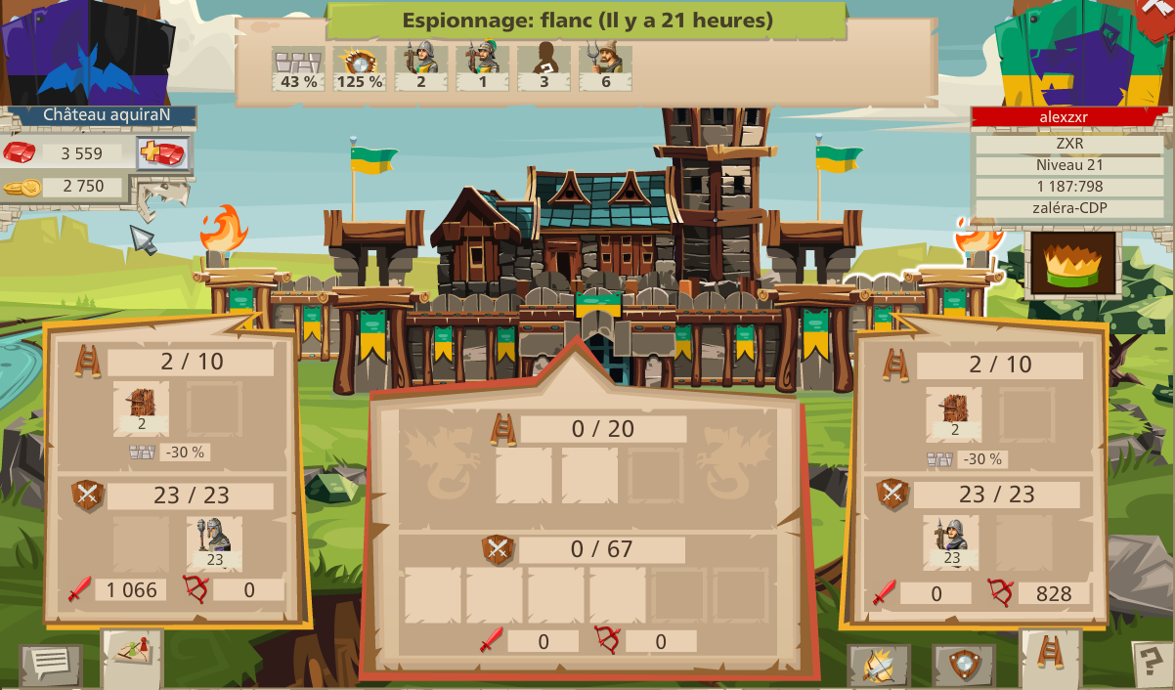
Méthode 2 flancs dite 50/0/50

Voilà, ce tuto touche a sa fin, vous me direz surement que je n’ai pas parlé des engins de sièges , mais rassurez-vous, c’est normal, j’en parlerais surement dans un autre tuto si besoin.
Si vous avez d’autres questions, n’hésitez pas à les poser. Je me ferais un plaisir d’y repondre. De même pour les conseils et les critiques.

